Министерство транспорта Российской Федерации
Федеральное Государственное автономное образовательное учреждение высшего
Образования «Российский университет транспорта»
(РУТ(МИИТ))
Институт железнодорожного транспорта
Кафедра «Цифровые технологии управления транспортными процессами»

Отчёт об ознакомительной практике
По предмету «Программирование»
«Работа с базами данных»

Выполнил: Потапин А.И.
Группа: УВП – 212
Проверили: ст.п. Заманов Е.А.,
ст.п. Заманова Е.А.

Москва 2026 г.

Оглавление
1. Описание предметной области 3
2. Схема 3
3. DDL-скрипты (создание таблиц) 4
4. Наличие данных в БД 5
5. Демонстрация бизнес-запросов 6
5.1 6
5.2 7
5.3 8
6. Код java-проекта 9

1. Описание предметной области
Я создал базу данных для библиотеки, в которой хранится информация о книгах, их авторах, читателях и о том, кто и когда брал книги. Для этого я сделал четыре таблицы: authors, books, readers, loans. В таблице авторов записаны имя автора и страна происхождения. В таблице книг хранятся название книги, год издания и автор. В таблице читателей записаны имя читателя и его номер телефона. В таблице выдач хранится информация о том, какую книгу, какой читатель и в какой день взял, а также дата возврата.

2. Схема
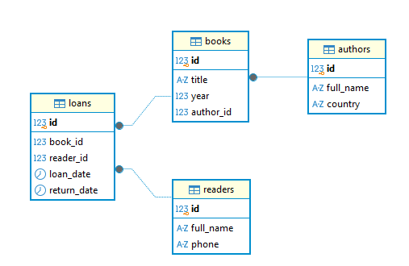

3. DDL-скрипты (создание таблиц)
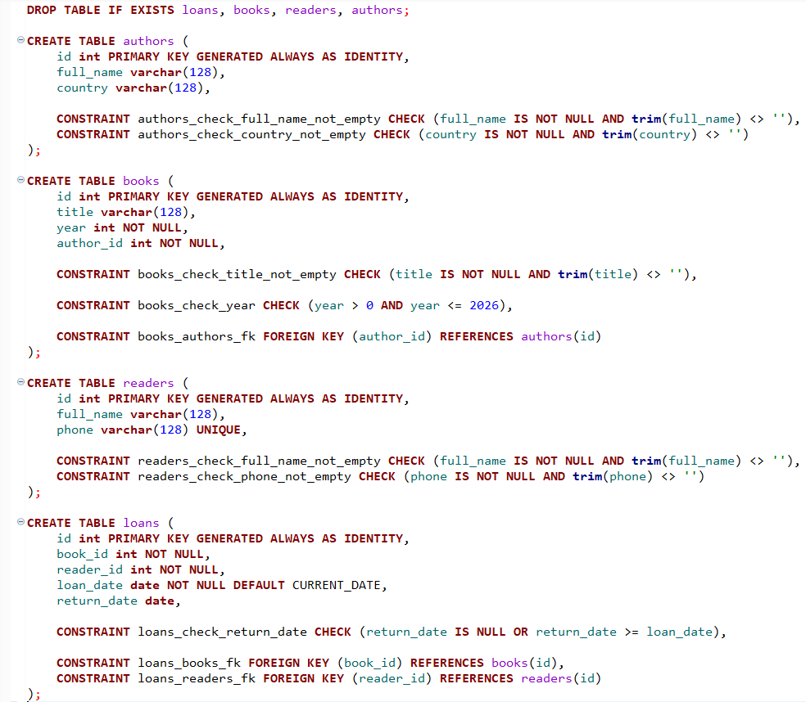

4. Наличие данных в БД
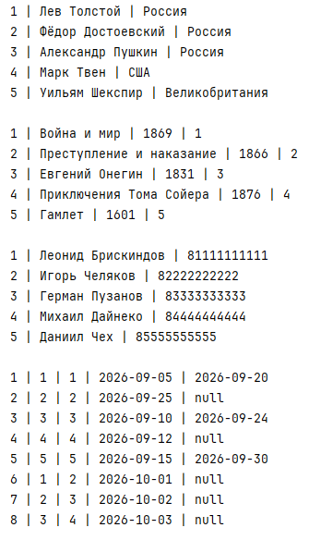

5. Демонстрация бизнес-запросов

5.1 Возвращает название, автора и год издания книги по заданной стране.
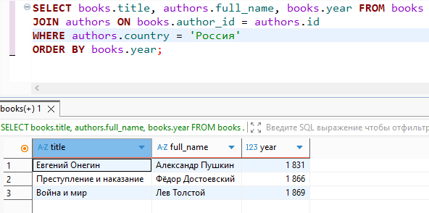
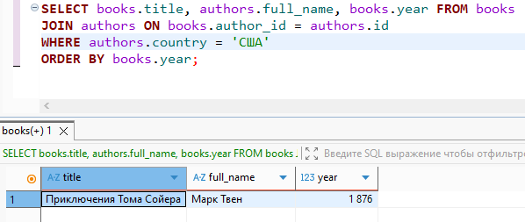

5.2 Возвращает имя и фамилию читателя, название и дату выдачи книги по заданному имени, сортировка по убыванию даты выдачи, будут возвращены только первые три строки.
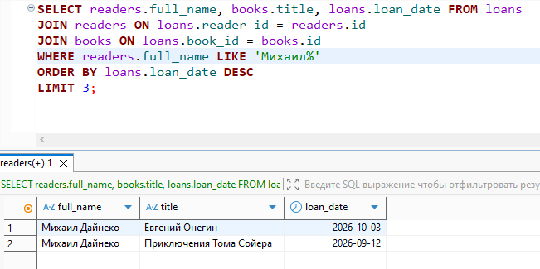
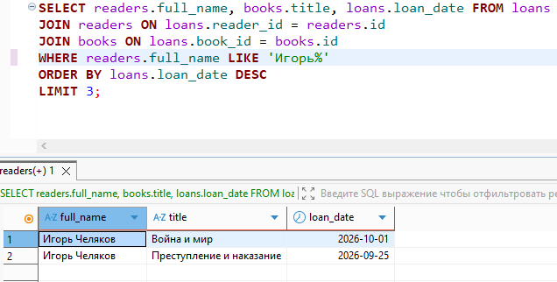

5.3 Возвращает имя и фамилию читателя, название и дату выдачи книги, если книга еще не сдана и была взята позже заданной даты, сортировка по возрастанию даты выдачи.
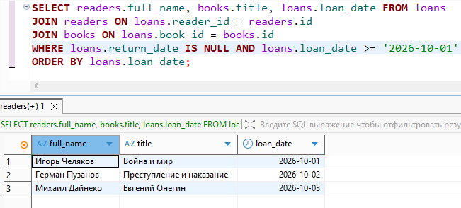
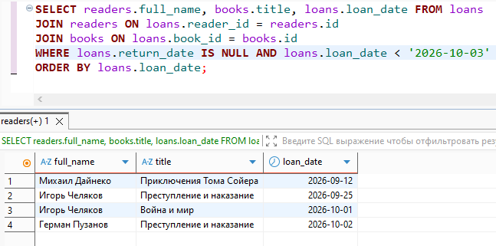

6. Код java-проекта


